结面向对象建模分析I报告

（综合设计性实验，2学时）

一、实验目的与要求
1、掌握面向对象分析报告的撰写；
2、掌握用例图、类图、的绘制。
要求：
1. 2人一组。
2.严格按照实验报告格式编写；
3.实验报告内容详实，公正，态度认真。

二、实验环境
1.个人计算机
2.常用工具软件：MS Office 2010
3.CASE软件：Visio2002

三、实验预习与准备
1.每一人组成实验小组
2.复习课堂教学内容
3.选择实验对象，查阅有关资料
4.熟悉实验指导书内容
5.实验报告、实验记录用纸等

河北科技创新年报平台系统
系统需求规格说明书

文件版本 | v1.0
编写日期 | 2018/6/20
发布日期

文档修订记录
版本号 | 变化状态 | 变更内容 | 修改日期 | 变更人
v1.0 | c | 编写文档 | 2018.6.20 | 王莉
*变化状态：C――创建，A——增加，M——修改，D——删除
文档审批信息
版本号 | 审核人 | 审核日期 | 批准人 | 批准日期 | 备注

目录

1.概述 6
1.1目的 6
1.2预期读者 6
1.3背景 6
1.4参考资料 6
1.5系统目标 6
1.6术语定义 6
2.项目的边界和范围 7
2.1.执行者及其描述 7
2.2.用例列表 7
2.3.边界和范围 8
3.用例详细说明 8
3.1.UC-001 征集平台信息 8
3.1.1详细描述 8
3.1.2执行者 9
3.1.3使用频度 9
3.1.4进入标准 9
3.1.5主成功场景 9
3.1.6假设和约束 9
3.1.7补充说明 10
3.2.UC-002 查询平台信息 10
3.2.1详细描述 10
3.2.2执行者 10
3.2.3使用频度 10
3.2.4进入标准 10
3.2.5主成功场景 10
3.2.6假设和约束 11
3.2.7补充说明 11
4.用户界面 11
4.1. UI-001 注册界面 11
4.1.1简要描述 11
4.1.2数据描述 11
4.1.3用户界面图 12
4.2. UI-002 登录界面 12
4.2.1简要描述 12
4.2.2数据描述 12
4.2.3用户界面图 13
4.2. UI-003 填写基本表界面 13
4.2.1简要描述 13
4.2.2数据描述 13
4.2.3用户界面图 14
4.2. UI-004 查询界面 14
4.2.1简要描述 14
4.2.2数据描述 14
4.2.3用户界面图 15
4.2.界面和用例对应关系 15
5.非功能需求 16
5.1系统环境 16
5.2安全性 16
5.3与其他系统的接口 16
5.4错误检测/处理/报告 16
5.5规模 16
5.6国际化与本地化 17
只支持简体中文 17
5.7可移植性 17
5.8验收准则 17
6.附录 17
6.1系统里的类 17
6.2数据词典 18
6.3类关联 23
6.4组织结构分析 24

1.概述

1.1目的
该文档首先给出项目的整体结构和功能结构，试图从整体架构上给出整个系统的轮廓。同时对功能需求、性能需求进行了详细的描述。便于用户、开发人员进行理解和交流，可以作为软件开发工作的基础和依据以及测试的依据

1.2预期读者
- 设计员：对系统进行设计，包括功能，数据库的设计。
- 开发人员：了解系统的功能。
- 用户：了解产品的功能和性能。

1.3背景
本系统是有由软工系主任王主任提出开发，由自己设计以及开发。为了便于河北科技厅征集、审核以及管理河北科技创新年报平台而开发河北科技创创新年报平台系统。该系统基于网站平台，连接因特网运行。

1.4参考资料
资料名称[标识符] | 出 版 单 位 | 作 者 | 日 期
《软件工程》 | 高等教育出版社 | 齐治昌 谭庆平 宁洪 | 2006
《数据库系统概论》 | 高等教育出版社 | 萨师煊 王珊 | 2004
河北省科技创新平台年报统表

1.5系统目标
河北科技创新平台年报系统是为河北科技厅开发的，用于河北创新年报系统的征集与管理。提供数字化的管理，提高管理部门的工作效率。

1.6术语定义
术语定义 | 解释
DFD | 系统数据流图
E-R | 实体-联系图

2.项目的边界和范围
该项目的边界是由王建民主任提出开发系统以及提供相应的河北科技创新年报平台系统的资料，然后由王莉进行开发河北科技创新年报平台系统的基本信息表的填报功能以及该系统管理员的查询检索功能，并且完成该系统的相关文档。最终该系统由王建民主任进行验收。

2.1.执行者及其描述
执行者名称 | 执行者描述
开发人员 | 高校软工系学生
河北科技创新年报填报人员 | 河北科技创新年报填报人员

2.2.用例列表
用例编号 | 用例名称 | 用例描述 | 创建者 | 创建时间 | 最新更新时间 | 最新更新者 | 优先级
UC-001 | 征集平台  信息 | 用户填写基本表信息 | 王莉 | 2018.6.20 | 2018.6.20 | 王莉 | 中
UC-002 | 查询平台  信息 | 管理员查询平台信息 | 王莉 | 2018.6.20 | 2018.6.20 | 王莉 | 高

2.3.边界和范围

3.用例详细说明

3.1.UC-001 征集平台信息

3.1.1详细描述
征集平台信息用例过程为：首先填报河北科技创新平台信息的工作人员注册登录，然后填写科技创新平台的基本表信息。填写完毕基本信息表还可以在查看以及修改删除自己已经填写好的基本信息表信息。最后退出系统。

3.1.2执行者
河北科技创新年报填报人员。

3.1.3使用频度
每年使用一次

3.1.4进入标准
用户已注册信息
用户正在登录状态

3.1.5主成功场景
- 用户打开河北创新年报系统的注册页面
- 用户输入注册信息并提交
- 系统验证输入正确的注册信息
- 系统提示注册成功并跳转到登录页面
- 用户输入邮箱和密码并提交
- 系统验证邮箱和密码正确
- 系统跳转到填写基本表信息表页面
- 系统读取平台名称，平台编号等信息显示到基本信息
- 用户输入基本表信息并提交
- 系统验证基本表信息输入正确
- 系统输出提示信息“提交成功”
扩展
3a.系统验证填表人填写的信息错误或没有填写完整，到1并给出错误信息
6a.系统验证输入的邮箱或密码错误或没有填写完整，到5并给出错误信息
10a.系统验证输入的基本表信息错误或没有填写完整，到7并给出错误信息

3.1.6假设和约束
- 输入的邮箱必须包含“@”和“.”
- 输入的用户联系电话必须是11位。
- 用户注册时必须填写所有注册信息
- 用户填写基本表信息时必须填写完所有注册信息
- 用户不能多次提交基本表信息

3.1.7补充说明
该平台可以提供多人同时在先填报平台信息。填报完平台信息后可以保存不提交。
后来可以继续填写。但是提交时必须填写完所有的平台信息。

3.2.UC-002 查询平台信息

3.2.1详细描述
征集平台信息用例过程为：北科技创新平台年报系统的管理员登录系统，然后浏览所有平台信息。选择输入查询条件，查询符合该条件的平台信息以及查询所有平台的总体填报情况及相关统计图。

3.2.2执行者
河北科技创新年报管理人员。

3.2.3使用频度
每月一次

3.2.4进入标准
用户获得管理员权限。

3.2.5主成功场景
- 用户打开河北创新年报系统的登录页面
- 用户输入邮箱和密码并提交
- 系统验证邮箱和密码正确
- 系统跳转到浏览信息页面
- 用户输入查询条件，点击查询
- 系统显示出用户想要查询的平台信息。
扩展
3a.系统验证输入的邮箱或密码错误或没有填写完整，到1并给出错误信息
5a.用户选择树状菜单查询条件，点击查询，到6.

3.2.6假设和约束
- 输入的邮箱必须包含“@”和“.”

3.2.7补充说明
用户获得管理员权限不用注册，但需要向上级申请。

4.用户界面

4.1. UI-001 注册界面

4.1.1简要描述
填报人员填报河北科技创新年报平台之前需要先在该系统上注册各人以及平台信息。

4.1.2数据描述
数据名称 | 输入格式 | 数据格式 | 精度
名字 | 文本框 | String
部门 | 文本框 | String
联系电话 | 文本框 | String | 7位
手机号码 | 文本框 | String | 11位
E_mail地址 | 文本框 | String
密码 | 文本框 | Password
平台名称 | 文本框 | String
批准文号 | 文本框 | String
批准日期 | 文本框 | Date
技术领域 | 文本框 | String
重置 | 按钮
提交 | 按钮

4.1.3用户界面图
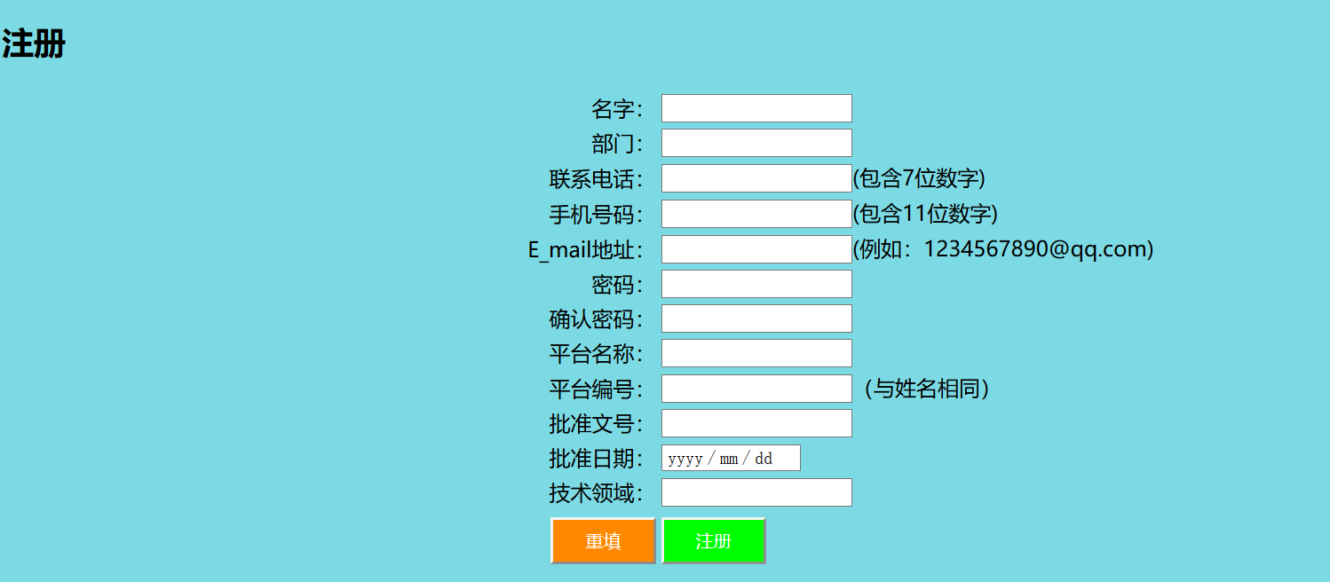

4.2. UI-002 登录界面

4.2.1简要描述
填报人员填报河北科技创新年报平台之前需要先在该系统上登录。、

4.2.2数据描述
数据名称 | 输入格式 | 数据格式 | 精度
E_mail地址 | 文本框 | String
密码 | 文本框 | Password
点击这里注册 | 超链接
重填 | 按钮
登录 | 按钮

4.2.3用户界面图
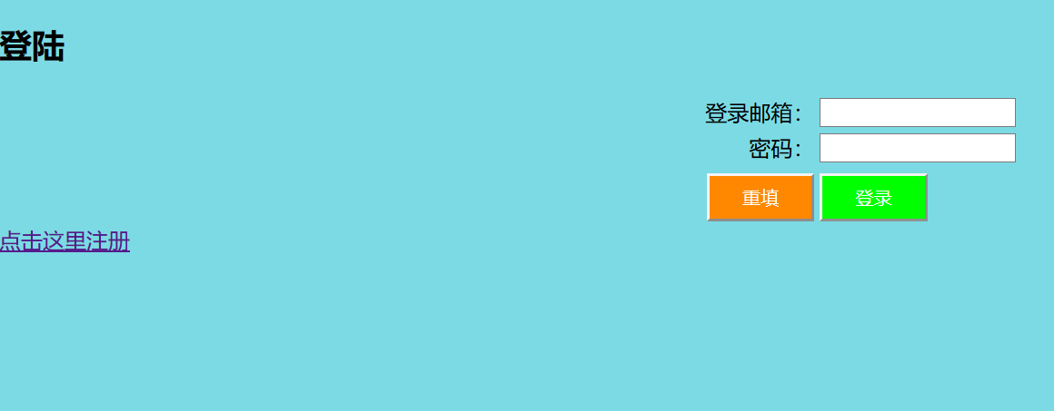

4.2. UI-003 填写基本表界面

4.2.1简要描述
填报人员填报河北科技创新年报平台在该系统上登录后可以选择填写基本信息表来填写河北科技创新年报平台的基本信息。

4.2.2数据描述
数据名称 | 输入格式 | 数据格式 | 精度
平台级别 | 复选框
所在市县 | 下拉框
平台组织形态 | 复选框和单选按钮
服务的主要国民经济行业 | 下拉框
所属的主要学科 | 下拉框
依托单位名称 | 文本框 | String
依托单位组织机构代码 | 文本框 | String
法人代表姓名 | 文本框 | String
办公电话 | 文本框 | String | 7位
依托单位类型 | 单选按钮
共建单位 | 文本框 | String
平台主任姓名 | 文本框 | String
平台主任性别 | 单选按钮
平台主任出生年月 | 文本框 | Date
平台主任所学专业 | 文本框 | String
平台通讯地址 | 文本框 | String
重填 | 按钮
提交 | 按钮

4.2.3用户界面图

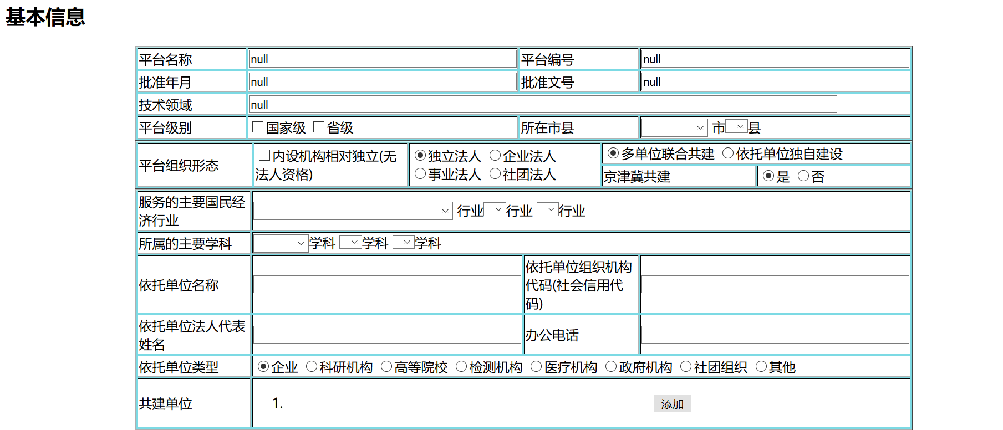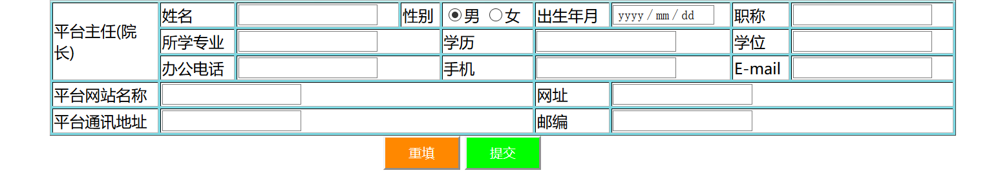

4.2. UI-004 查询界面

4.2.1简要描述
管理人员可以在此界面输入选择查询条件，点击查询后会显示符合条件的平台信息

4.2.2数据描述
数据名称 | 输入格式 | 数据格式 | 精度
平台级别 | 复选框
平台组织形态 | 复选框和单选按钮
服务的主要国民经济行业 | 树形菜单
所属的主要学科 | 树形菜单
平台级别比例 | 文本框 | String

4.2.3用户界面图
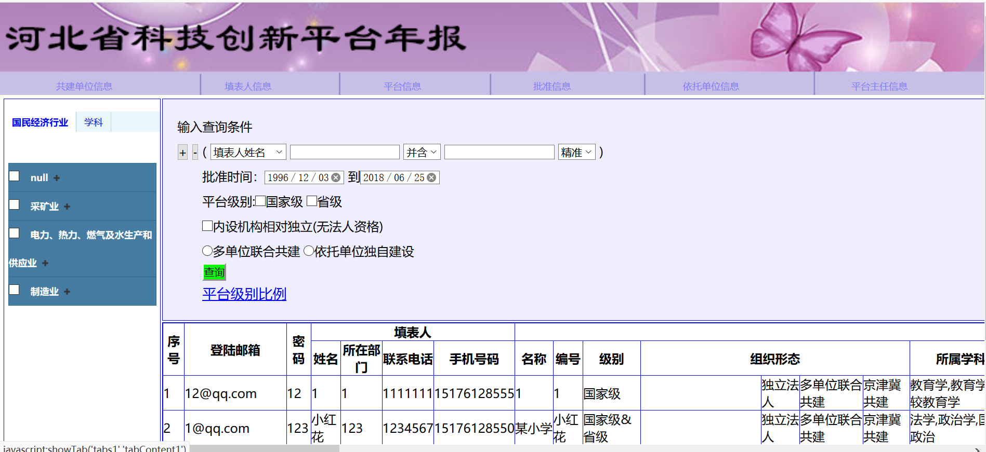

4.2.界面和用例对应关系
用例编号 | 界面编号1 | 界面编号2 | 界面编号3
UC-001 | UI-001 | UI-001 | UI-003
UC-002 | UI-002 | UI-004

5.非功能需求

5.1系统环境

操作系统：window10
应用服务器：Tomcat
数据库：Sql server2008
浏览器：火狐浏览器
内存：2GM；
CPU：Intel Core2 1.80GHz

5.2安全性
用户安全登录需要输入注册邮箱或管理员邮箱以及密码。密码丢失后可以通过注册邮箱进行找回。系统内的数据每年进行一次完整备份，每个月进行一次差异备份。

5.3与其他系统的接口
无

5.4错误检测/处理/报告
用户在输入时允许输入错误，但是提交时会提示用户错误信息。在进行删除时等一些重要的不可逆转的操作时会弹出确认框，再一次确认后再进行操作。若用户在填报过程中意外中断，系统会自动保存用户已填内容。
在用户操作过程中硬件发生意外，会进行事物回滚，回到操作发生之前的状态。。

5.5规模
内存需要4G以上的空闲内容来存放数据库。
系统源代码占1.7MB。
网速1kb/s以上。

5.6国际化与本地化

只支持简体中文

5.7可移植性
可以转移到window操作系统上。
系统可以在IE10,等浏览器上打开。

5.8验收准则
程序要求：
源代码注释完整
源代码缩进符合要求
程序要求：
能够正确执行基本功能，
界面美化。
在用户操作错误时可以给出提示或错误信息。
文档要求：
文档齐全，内容完整
文档内容条理清晰
文档能够正确反映系统开发过程

6.附录

6.1系统里的类
1、名词识别法
系统中的名词：填表人 ，管理员，河北科技创新年报平台系统，注册信息，登录页面，邮箱和密码，基本表，查询条件，平台信息
有意义的类：填表人，管理员，基本表
不确定的类：查询条件，河北科技创新平台，
无意义的类：，注册信息，登录页面，邮箱和密码，平台名称，平台编号，
2、系统实体识别法
系统中的实体：填表人，注册信息，基本表信息，查询条件，管理员
利用分解技术将基本表信息类分解为：批准类，主任类，平台类，依托单位类，共建单位类。
利用抽象技术将填表人类和管理员抽象为用户类。
有意义的类：用户类，批准类，主任类，平台类，依托单位类，共建单位类。
不确定的类:：查询条件类。
无意义的类：注册信息类。

6.2数据词典
1.用户类（t_user）
（1）属性
属性名 | 存储代码 | 类型 | 备注
用户名 | user_name | varchar
联系电话 | user_phone | varchar
手机号码 | user_mobile | varchar
部门 | user_department | varchar
邮箱 | user_Email | varchar | 主键
密码 | user_password | varchar
方法
public String getUser_mobile()；
public void setUser_mobile(String user_mobile) ；
public String getUser_name() ；
public void setUser_name(String user_name)；
public String getUser_department() ；
public void setUser_department(String user_department)；
public String getUser_phone()；
public void setUser_phone(String user_phone)；
public String getUser_Email() ；
public void setUser_Email(String user_Email)；
public String getUser_password()；
public void setUser_password(String user_password) ；
2.平台主任(director)：
（1）属性
属性名 | 存储代码 | 类型 | 备注
平台主任名 | director_name | varchar
性别 | director_sex | varchar
出生年月 | director_birthday | varchar
职称 | iob_title | varchar
所学专业 | director_professional | varchar
学历 | education_background | varchar
学位 | degree | varchar
办公电话 | office_phone | varchar
手机 | director_phone | varchar
Email | director_Email | varchar
填表人邮箱 | user_Email | varchar | 主键

（2）方法
public String getUser_Email()
public void setUser_Email(String user_Email)；
public String getDirector_name()；
public void setDirector_name(String director_name)；
public String getDirector_sex()
public void setDirector_sex(String director_sex)
public String getDirector_birthday()
public void setDirector_birthday(String director_birthday)
public String getJob_title()
public void setJob_title(String job_title)
public String getDirector_professional()
Public void setDirector_professional(String director_professional)
public String getEducation_background()
public void setEducation_background(String education_background) public String getDegree()
public void setDegree(String degree)
public String getOffice_phone()
public void setOffice_phone(String office_phone)
public String getDirector_phone()
public void setDirector_phone(String director_phone)
public String getDirector_Email()
public void setDirector_Email(String director_Email)

3.批准单位类(authorize)：
（1）属性
属性名 | 存储代码 | 类型 | 备注
批准文号 | authorize_number | varchar
批准年月 | authorize_date | varchar
填表人邮箱 | user_Email | varchar | 主键
方法
public String getUser_E_mail() ；
public void setUser_E_mail(String user_E_mail)；
public String getAuthorize_number() ；
public void setAuthorize_number(String authorize_number) ；
public String getAuthorize_date() ；
public void setAuthorize_date(String authorize_date) ；
4.平台类(platform)：
（1）属性

属性名 | 存储代码 | 类型 | 备注
平台名称 | platform_name | varchar
平台级别 | platform_level | varchar
组织形态 | platform_texture | varchar
所在市县 | platform_address | varchar
技术领域 | technology_field | varchar
平台编号 | platform_number | varchar
平台网站名称 | platform_webname | varchar
平台网址 | platform_weburl | varchar
通讯地址 | contactAddress | varchar
邮编 | platform_postcode | varchar
填表人邮箱 | user_Email | varchar | 主键
主要国民经济行业 | big_occupation | varchar
主要国民经济行业 | middle_occupation | varchar
主要国民经济行业 | small_occupation | varchar
所属学科 | big_subject | varchar
所属学科 | middle_subject | varchar
所属学科 | small_subject | varchar
2）方法
public String getContactAddress()
public void setContactAddress(String contactAddress)
public String getPlatform_webname()
public void setPlatform_webname(String platform_webname)
public String getPlatform_weburl()
public void setPlatform_weburl(String platform_weburl)
public String getPlatform_type()
public void setPlatform_type(String platform_type)
public String getPlatform_name()
public void setPlatform_name(String platform_name)
public String getPlatform_number()
public void setPlatform_number(String platform_number)
public String getPlatform_level()
public void setPlatform_level(String platform_level)
public String getPlatform_Texture()
public void setPlatform_Texture(String platform_Texture)
public String getPlatform_address()
public void setPlatform_address(String platform_address)
public String getPlatform_postcode()
public void setPlatform_postcode(String platform_postcode)
public String getTechnology_field()
public void setTechnology_field(String technology_field)
public String getManagement_department()
public void setManagement_department(String management_department)
public String getUser_Email()
public void setUser_Email(String user_Email)
public String getBig_occupation()

public void setBig_occupation(String big_occupation)
public String getMiddle_occupation()
public void setMiddle_occupation(String middle_occupation)
public String getSmall_occupation()
public void setSmall_occupation(String small_occupation)
public String getBig_subject()
public void setBig_subject(String big_subject)
public String getMiddle_subject()
public void setMiddle_subject(String middle_subject)
public String getSmall_subject()
public void setSmall_subject(String small_subject)

5.依托单位类(support)：
（1）属性
属性名 | 存储代码 | 类型 | 备注
组织机构代码 | support_number | varchar
依托名称 | support_name | varchar
法人代表 | legalperson_name | varchar
办公电话 | support_phone | varchar
填表人邮箱 | user_Email | varchar | 主键
（2）方法
public String getSupport_type()
public void setSupport_type(String support_type)
public String getUser_Email()
public void setUser_Email(String user_Email)
public String getSupport_number()
public void setSupport_number(String support_number)
public String getSupport_name()
public void setSupport_name(String support_name)
public String getLegalperson_name()
public void setLegalperson_name(String legalperson_name)
public String getSupport_phone()
public void setSupport_phone(String support_phone)
6.共建单位类(user_unit)：
（1）属性
属性名 | 存储代码 | 类型 | 备注
填表人邮箱 | user_Email | varchar | 关键字
共建单位 | build_unit | varchar
（2）方法
public String getUser_Email()
public void setUser_Email(String user_Email)
public String getBuild_unit()
public void setBuild_unit(String build_unit)
7.数据库查询类（userDaoImpl）
属性
方法
public void add_user(User user);
void add_authorize(authorize authorize);
void add_platofrm(platform platform);
String load_password(String user_Email);
platform load_basic1(String user_Email);
authorize load_authorize(String authorize_number);
director load_director(String director_phone);
support load_support(String user_Email);
platform load_basic2(String user_Email);
int load_count(String user_Email);
void add_director(director director);
void add_platform2(platform platform);
void add_support(support support);
void add_user_unit(user_unit user_unit);
void update_platform(platform platform);
int load_count2(String user_Email);
List<User> load_users();
List<String> load_builds(String user_Email);
int load_maxBuild();
User load_user(String user_Email);
List<String> load_Emails();
List<authorize> load_authorizes();
List<platform> load_platforms();
List<User> content_user(String content);
List<String> content_all(String content);
List<authorize> content_authorize(String content);
List<platform> content_platform(String content);
List<String> conten1(String conten1, String conten2);
List<String> conten3(String conten2);
List<String> conten2(String conten1);
List<String> load_Emails3(String occupation);
List<String> load_content2(String[] occupation2);
List<String> load_occupation(String parameter);
String load_minAuthorizeDate();
List<String> load_CountPlatformLevel();
List<String> load_tu(String name);
连接数据库类(DBUtil)
属性
方法
public static Connection getConnection();
public static void close(Connection connection );
public static void close(ResultSet resultSet ) ;

6.3类关联

6.4组织结构分析
河北科技创新平台年报系统
登录系统
填写
基本表
功能
浏览信息
功能
多条件查询功能
树状查询功能
注册功能
查询平台信息功能

征集平台信息功能

系统目标和开发的可行性
系统目标：
方便平台填报人员填报河北科技创新系统；
方便管理员查询检索已填报的平台信息。
开发的可行性
技术上的可行性
用java web开发技术开发
经济上的可行性
略
管理上的可行性
由开发人员进行管理
开发环境的可行性
开发环境：由win10系统的eclipse,sql server2008,tomcat为开发环境开发。

